Каким Вам видится урок 21 века?
Какие методики позволяют сделать урок результативней?
Мнение.
Купеева Аза Савлоховна. Директор СОШ 5.
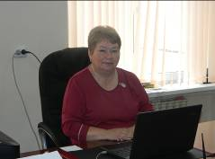
Важно не количество знаний, а качество их. Можно знать очень многое, не зная самого нужного. Л.Н.Толстой
Основной формой обуче-ния в школе является урок. На нем держалась традиционная и стоит современная школа. Какие бы новации ни вводились, только на уроке встречаются участники образовательного процесса: учитель и ученик. Между ними океан знаний и рифы противоречий.
Современный урок – это урок активной познавательной деятельности учащегося, организованный специально подобранными учителем методами, средствами и приемами обучения на основе научной организации труда и с применением современных средств обучения, обеспечивающих качество и эффективность учебно-воспитательного процесса
Основой любого урока должны стать глубокая теория, богатое содержание, сравнение, сопоставление фактов, явлений и понятий, поиск связей между пройденным и перспективным материалом, открытие новых и новых граней в уже известном, изученном. Традиционная тема может быть оригинально решена, методически блестяще выстроена на ярком, интересном содержании.
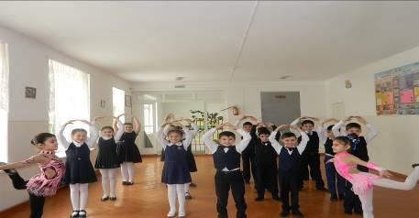

Школьная газета

Специальный выпуск
Семинар директоров общеобразовательных организаций Алагирского района. «Урок 21 века. Методика и техника современного урока»

«Я слышу – я забываю. Я вижу – я запоминаю. Я делаю – я понимаю».
Конфуций.
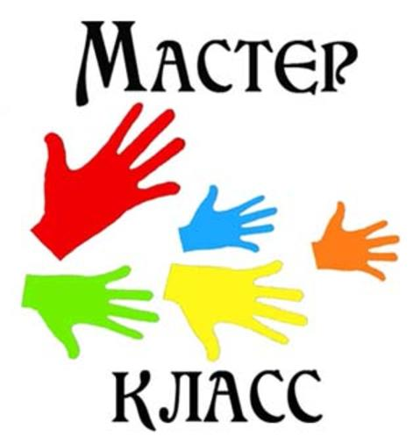

Мадина Тазретовна Кадзаева. Специалист РУО.
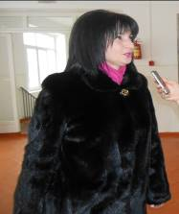
- Урок 21 века мне представляется творческим, интересным. Я думаю, что этот урок должен дать возможность обучающимся познавать мир и самостоятельно добывать знания. Обязательно должны быть использованы методики развивающегося обучения.

Лариса Черменовна Коченова. Директор СОШ 2
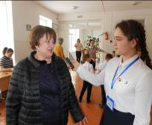
- Урок 21 века. Он предполагает самое активное участие обучающихся в образовательном процессе, использование современной техники, информационных технологий.
- Самым результативным я считаю проблемный урок, а также непосредственное взаимодействие учителя и ученика . Это интересно и детям, и педагогам.

Бутаев Заурбек Маирбекович. Директор СОШ посёлка Рамоново.
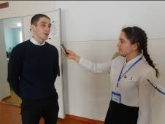
- 21 век - это век цифровых технологий, поэтому необ-ходимо использование ИКТ для создания презентаций и видеороликов. Нельзя забывать и об особенностях детей, чтобы осуществлять индивидуальный подход к каждому ребёнку.
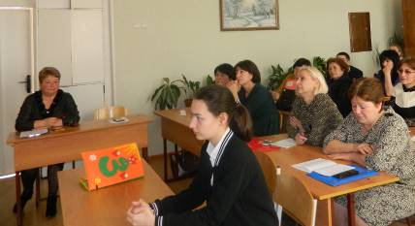
Мастер – класс «Использование технологии развития критического мышления в учебном процессе как условие реализации требований ФГОС НОО».
Учитель: Абоева С.М.
Одним из условий реализации требований стандартов второго поколения является технология развития критического мышления. Развивать мышление – значит развивать умение думать, благодаря которому решаются трудные задачи, делаются открытия, появляются изобретения. Критическое мышление необходимо не только в процессе учебы, но и в дальнейшей жизни (умение принимать взвешенные решения, работать с информацией, анализировать различные стороны явлений). Поэтому оно сегодня так актуально в начальных классах.

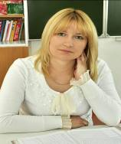
Мастер – класс «Формирование культуры речи младших школьников».
Учитель: Габуева О.Г.
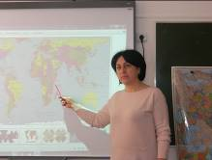
Человек обладает бесценным даром речи, которой он овладевает в раннем детстве и совершенствует ее долгие годы: учится мгновенно выбирать точное и меткое слово, свободно строить предложения и текст, управлять дыханием и голосом, интонациями.
Научиться хорошо и правильно выражать свои мысли в устной и письменной форме, уметь убедительно, ярко говорить и писать необходимо каждому, поэтому одной из главных задач на современном этапе обучения учащихся является развитие речи.
Развитие речи осуществляется в процессе применения языка в практической деятельности человека и в ходе специально организованного обучения.
Учредитель: Администрация МБОУ СОШ №5 г.Алагира Редакторы: Качмазова С.К., Цогоева О.А., Адрес: г.Алагир ул.Калаева 9. тел:3-45-90. E-mail:alshk5@mail.ru Сайт:alagir5.osedu2.ru
Мастер-класс по физике «Наблюдения и опыты – источники физических знаний».
Учитель: Калаева Б.И.
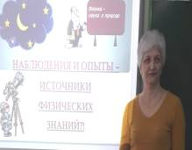
По мере накопления знаний о мире задача их систематизации становится всё более насущной. Вопрос соответствия представлений человека о Мире реальному Миру всегда был актуален.
Одним из основных методов научного и учебного познания является деятельность – наблюдение. Это умение не приходит само собой. Ему нужно обучать.
Не менее важным видом деятельности при изучении физики является экспериментирование, постановка опытов. Для успешного проведения эксперимента нужно иметь представление о том, какие логические этапы должны быть пройдены на уроке. Важно также воспитывать в учениках настойчивость и терпение, необходимые для систематизации результатов опытов.
Мастер-класс по географии «Карты-анаморфозы: способ увидеть мир другими глазами».
Учитель: Хацаева Л.Х.
Карты – замечательное изобретение человеческой цивилизации, один из самых удивительных способов познания окружающего.
Используя карты-анаморфозы, можно практиковать развитие познавательных, регулятивных и коммуникативных умений. В рамках предмета «География» такие карты позволяют современному поколению взглянуть на мировые проблемы другими глазами, рассмотреть в обыденном что-то новое и интересное. Урок построен на нестандартном подходе к формированию географического мышления с применением карт-анаморфоз - карт–искажений.

Мастер – класс по астрономии «Время и календарь».
Учитель: Караева М.Н.
«Астрономия» вводится в ФГОС как обязательный предмет федерального компонента, который дает реальное, полноценное представление о том, как устроена Вселенная, помогает осознать, сколь уникален, но в то же время мал и незначителен в масштабах космоса тот голубой шар, на котором мы живём
Тема мастер - класса «Время и календарь» позволяет установить метапредметные связи астрономии с такими науками, как физика, литература, история, география и даже философия.

Мастер-класс «Работа с одаренными детьми. Буктрейлер как средство формирования читательского интереса».
Учитель Бутаева Л.К.
В современной школе чрезвычайно актуальна проблема выявления, развития и поддержки одарённых детей, являющихся потенциалом страны для эффективного развития и конструктивного решения экономических и социальных задач.
На уроке представлен результат проектной деятельности учащихся 11 класса -- БУКТРЕЙЛЕР рассказа С. В. Лукьяненко «Чужая боль». Буктрейлер - это короткое видео, которое в свободной форме повествует о произведении. Такие ролики создаются с целью пропаганды чтения, а также для повышения интереса к книгам. Буктрейлер обычно не продолжается более двух-трех минут и может прилагаться как к современному, так и к классическому произведению.

